I.1.2.2.La maintenance curative
« Est un ensemble d’activités de maintenance corrective ayant pour objet de rétablir un bien dans un état spécifié ou de lui permettre d’accomplir une fonction requise. Le résultat des activités réalisées doit présenter un caractère permanent. Les activités pouvant être des réparations, des modifications ou aménagement ayant pour objet de supprimer la ou les défaillances ».

I.2 Mise en situation dans la maintenance
Les méthodes de maintenance peuvent se décomposer en plusieurs grandes étapes. En effet, quelle que soit l’approche employée, il est toujours possible d’identifier trois principales étapes : la détection, le diagnostic et la reconfiguration. La combinaison de ces étapes permet d’ôter du procède toutes causes spéciales étant apparues dans celui-ci.
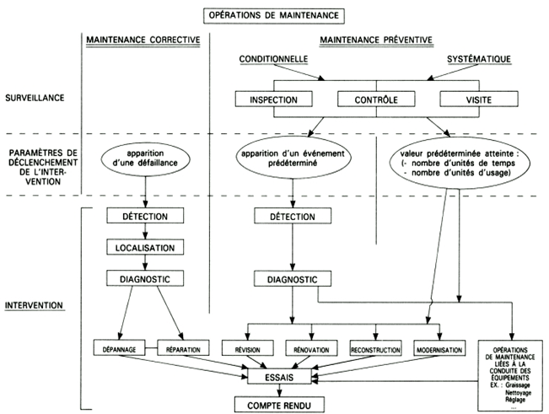Figure I.02: Situation du diagnostic dans la maintenance. [5]

